# Studietur til Tyskland, Schweiz, Italien og Frankrig,

Fra slutningen af juni til slutningen af juli 2010 var jeg på studie tur til Tyskland, Schweiz, Italien og Frankrig for at besøge den europæiske mejeriindustri. Turen blev gennemført sammen med min familie bestående af min mand Mads og min datter Emilie.

Formålet med turen var udelukkende at se fødevarer/mejeri produktion i andre europæiske lande, både for at udvide min horisont, men også for at se produktioner af fødevarer som man ikke kan se herhjemme.

Som forberedelse til turen blev der etableret kontakt til forskellige europæiske mejerier gennem min mands arbejdsplads (Christian Hansen, Hørsholm, Danmark).

De planlagte mejeribesøg var:

1. Christian Hansen (Chr. Hansen) i Nienburg, Tyskland. Kontaktperson: **Nicole Ülbrich**.
2. Caseificio Val Varaita i Venasca, Italien. Kontakt person: **Gianluigi Cattaneo**

# Rute for studieturen

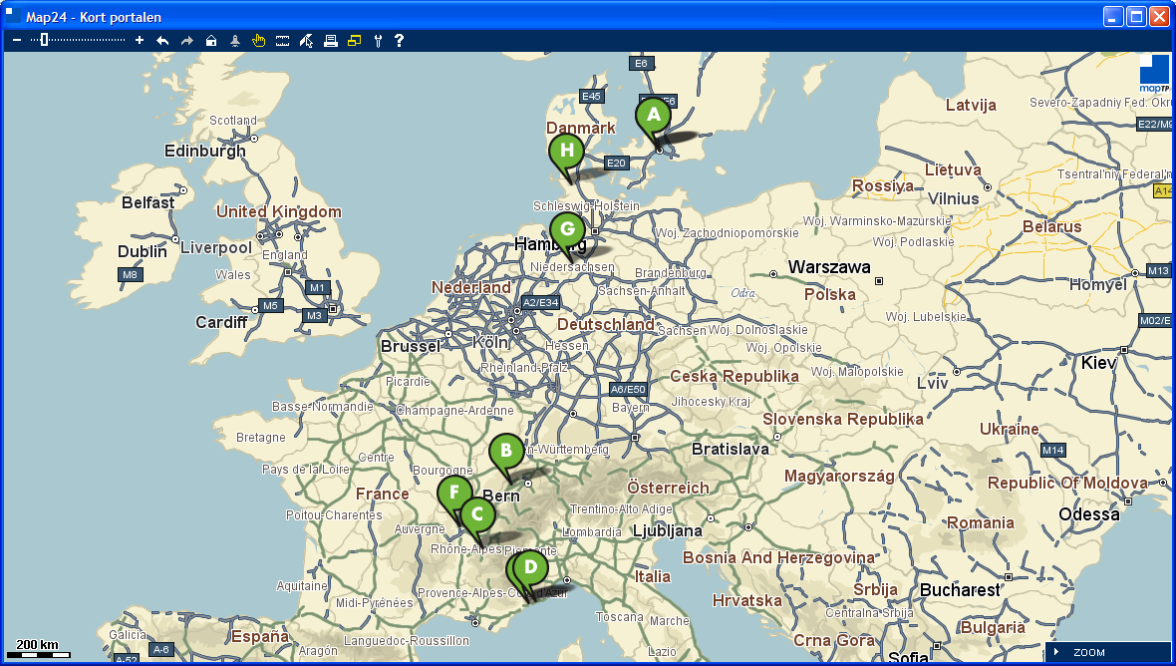

Rutebeskrivelse af studieturen, sommeren 2010.

**Christian Hansen, Nienburg, Tyskland:**

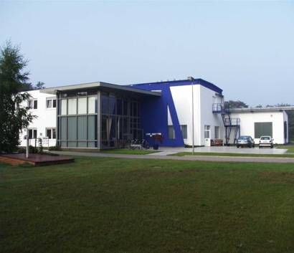Kontoret hos Christian Hansen i Nienburg

Produktion af enzymer til levnedsmiddelindustrien sker blandet andet fra Christian Hansens (CH) fabrik i den tyske by Nienburg. Nicole Ulbrich viste rundt på dette enorme produktionssted, og på den personligt guidede tur kom jeg blandt andet ind og se de enorme fermentere som producerer de enzymer som sælges verden over. Jeg fik desuden en grundig gennemgang af CH´s historie og de andre typer af produkter der produceres på fabrikken hvilket også dækker over probiotiske tilsætninger til dyrefoder.

Nicole startede med en gennemgang af CH´s historie og fabrikkens historie, derefter viste hun mig det typiske flow for enzymproduktionen som kan ses herunder.

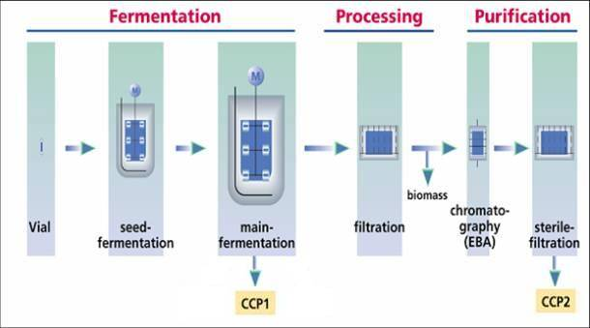Proces flow ved Chymosin produktion

Efter fermenterne kom vi ind i kontrolrummet hvor der sad én enkelt person og styrede hele processen. Nicole fortalte at automatisering af fabrikken betød at der i realiteten kunne sidde én enkelt person og styre hele produktionen, men at man af flere hensyn havde 4 personer på et hold, og at man kørte med 4 hold. Produktionen i Nienburg kører 24 timer i døgnet, 7 dage om ugen, 48 uger om året. Produktionen standser kun for 2 x 2 uger årligt for generalrevision på stedet.

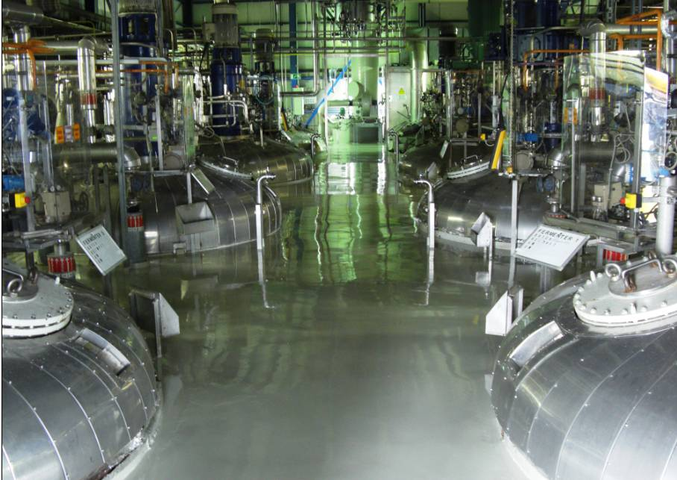 toppen af de fermentere som producerer enzymer

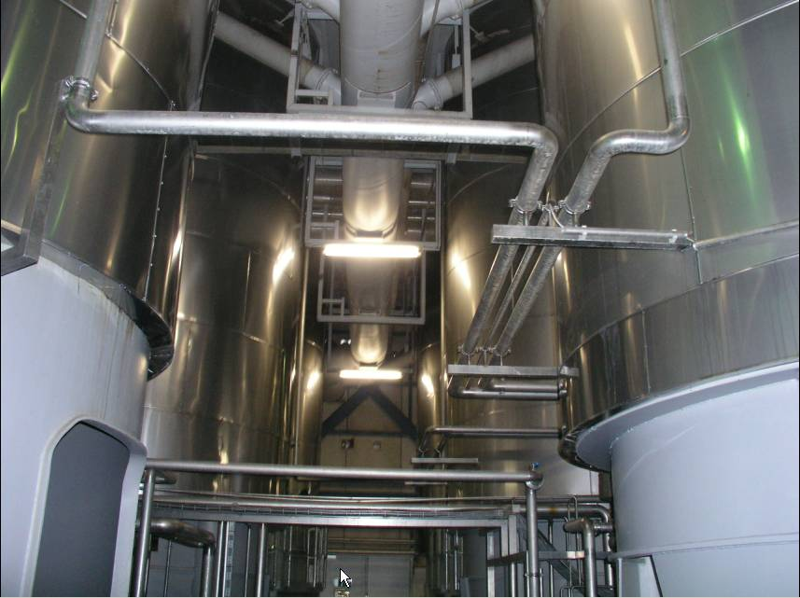Fermenterne set nedefra

Som man kan se på proces flow billedet, så involverer produktionen 3 større trin for at rense produktet fra det er fermenteret. Først presses produktet igennem et filter hvor man skiller biomassen fra, dette efterlader en langt mere væskeholdig masse som derefter oprenses kromatografisk. Dette produkt gennemgår derefter en sterilfiltrering inden det er oprenset til de standarder der kræves.

Det var særdeles imponerende at se de enorme størrelser som var på blandt andet fermentere og filterpressen, og sjovt at se den virkelige skala på en proces som man kender fra laboratoriet på LIFE.

Filterpresse fra produktionen

Link: www.chr-hansen.com

**Estavayer Le Lac, Schweiz:**

Besøg hos det største mejeri i Schweiz, desværre blev dette besøg aflyst få dage inden jeg skulle komme. Grunden var at man ikke ønskede at bruge flere ressourcer end højest grundet besparelser. Dog fik jeg en grundig beskrivelse af mejeriet af kontaktpersonen Werner Riest. På mejeriet producerer man mange forskellige typer af levnedsmidler, alt fra kager og desserter til mayonnaise og ost. I mejeriet har man blandt andet robotter der leverer og afhenter paller til produktionen i hver enkelt afdeling.

Mejeriet, som er i flere plan, har en årlig indvejning af mælk som nærmer sig 270 millioner liter. Alt dette mælk forarbejdes og formidles af mere end 550 ansatte som næsten aldrig oplever tynge løft grundet de mange robotter som ordner palle løft og transfer af produkter og med en daglig produktion af næsten 700 tons produkt er det noget som giver god mening. Produktsortimentet, som dækker over ca. 550 varianter, spænder som skrevet tidligere over mange forskellige typer af produkter. Mejeriet har et høj-lager som bestyres udelukkende af robotter, lageret er over 25 meter højt og ligger i direkte forbindelse til jernbanen i Estavayer Le Lac med eget spor gennem stationen. Ved at have denne forbindelse kan man sende produkter ud fra mejeriet konstant, og det hele kan styres via en computer. Det betyder at man sjældent har mangel på varer fra mejeriet, da robotterne og jernbanen hurtigt sørger for leverancer og det også i weekenden.

Noget af udstyret som er i mejeriet kører også i weekenden, det sker ubemandet og via robotter som sørger for påfyldning af produkt og emballage. Skulle der så opstå problemer, som giver grund til produktionsstop, så vil der være en ansvarlig som er på tilkald gennem weekenden. Denne person vil, så snart maskinen registrerer et problem eller stopper, modtage en kode via en sms, som han eller hun så kan rette enten via fjernkontrol eller ved at tage ind på mejeriet.

Link: <http://www.mifroma.ch/default.asp?langage=1&nodeID=807>

**Caseificio Val Varaita i Venasca, Italien**

Inden mødet med det lille mejeri i Venasca var jeg forbi Chr. Hansens kontor i Parma hvor jeg fik en snak med de ansatte om deres arbejde. Det var specielt interessant at høre om deres arbejde kontra det jeg hade hørt i Tyskland i Nienburg. Det virkede absolut som om man havde langt større varietet i udvalget af oste bare ved at høre om kundekredsen. Man kunne godt fornemme at man, lidt generaliseret udtrykt, har en større kvalitet end kvantitet i Italien kontra Tyskland.

Dette nybyggede mejeri, faktisk stadigvæk under opbygning enkelte steder, var absolut et af højdepunkterne på min tur. Mejeriet har en produktion til lokale kunder, og produkterne føres ligeledes i enkelte butikker i lokalområdet. Produktionen er primært oste af forskellige typer men også en mindre produktion af is og sorbet findes i mejeriets portefølje.

Da jeg ankom, var de ansatte, hvilket dækkede over ca. 10 personer, i gang med at producere og pakke mozzarella. Produktionen foregik på enkle maskiner og i små mængder af ca. 150 kg ost som blev strukket da jeg ankom. I strækkeren kunne der kun være 50 kilo af gangen, så man kørte 3 batch som derefter blev formet i specielle forme som kunne lægges direkte i saltlage. De ansatte fortalte mig at man kaldte ostetypen for pasta filata, og at filata navnet kom fra processen hvor man først skar osten til små blokke og derefter strækkede dem i varmt vand, for til sidste at køre dem gennem en agitator for at bygge den endelige struktur i osten. Når osten kom ud lignede den til forveksling en stor gang frisk pasta, og deraf navnet ifølge de ansatte.

En specielt ting ved mejeriet var at man havde indvejning af flere typer mælk, og at man desuden havde både fiskede og opstukne oste i samme produktionslokale. Faktisk havde man ligeledes et modningslager hvor man havde opdelt overflademodnede oste og gule oste med 2 meters mellemrum!

Mejeriet havde en specialitet der bestod af en råmælksost. Osten var faktisk en blanding af flere typer mælk, og dette bevirkede at osten havde en helt speciel karakter. Min kontakt fortalte at man godt måtte producere denne type ost så længe at den overflade modnede i mere end, så vidt jeg kan huske, 10 uger.

Det var helt specielt at smage alle de forskellige typer ost som der blev fremstillet på mejeriet, og jeg fik også en mulighed for at smage lidt af den is som bliver produceret på stedet. Faktisk så jeg de kartoner som man kun skulle tilsætte vand for at få sorbet isen. Sorbet er jo i princippet bar vand, frugt og sukker, men alligevel var det yderst imponerende at smage en is lavet ud fra en karton. Det smagte faktisk som om der var friske jordbær i isen, og indholdet af stabilisatorer og emulgatorer var ikke mærkbart stort.

**Budget**

Budgettet for hele turen var som vist herunder

|  |  |  |  |
| --- | --- | --- | --- |
| **Buget for studierejse til Tyskland, Frankrig og Schweiz** | | | |
|  |  |  |  |
| Udgiftsposter | Beløb [kr] | |  |
| **Transport** | |  |  |
| Leje af bil | 3000 |  |  |
| Benzin | 4000 |  |  |
| Vejafgift i Frankrig | 800 |  |  |
| Vignette i Schweiz | 500 |  |  |
| **Kost og logi** | |  |  |
| Campingplads | 7000 |  |  |
| Lejlighed i Menton | 2100 |  |  |
| Kost | 5000 |  |  |
|  |  |  |  |
| **I alt** | **22400** |  |  |